Slangaansluiting
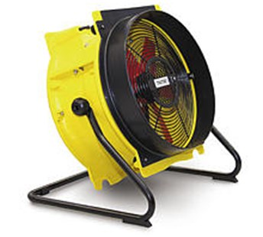
De slangaansluiting SA4500/450 kan aan beide zijden van de ventilator gemonteerd worden, voor uitblazen of aanzuigen.
Tevens kan een stofopvangzak voor het opvangen van bouwstof gemonteerd worden.
Diameter slangaansluiting ø | 450 mm

